CARTA CIRCULAR NÚMERO 002 DE 2014
(abril 9)
Para: | Representantes Legales, Jefes de Aéreas Financieras, Contadores y Jefes de Control Interno de los Fondos de Fomento y Fondos de Estabilización de Precios.
De: | Contador General de la Nación
Asunto: | Solicitud de información financiera, económica, social y ambiental correspondiente a los años 2008, 2009, 2010, 2011, 2012, 2013 según Resolución número 768 del 30 de diciembre 2013.
Con el propósito de orientar el cumplimiento de la solicitud de información financiera, económica, social y ambiental correspondiente al corte del 31 de diciembre de los años 2008, 2009, 2010, 2011, 2012, 2013, contenida en el artículo 1° de la Resolución número 768 del 30 de diciembre de 2013 de la Contaduría General de la Nación (CGN), dadas las dificultades técnicas y operativas que esta solicitud de información le genera a los Fondos de Fomento y de Estabilización de Precios, y de acuerdo con las conclusiones y compromisos definidos en la reunión sostenida en la CGN con los representantes de cada uno de estos Fondos, este Despacho modifica algunos aspectos contemplados en la Resolución número 768 del 30 de diciembre de 2013 y en la Carta Circular número 001 de 2014; e incorpora otros:

1. Que el reporte de la información solicitada, se realice en las siguientes fechas:

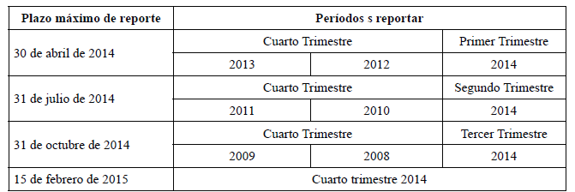
2. Que la información a reportar es la correspondiente a los siguientes formularios definidos en la Resolución número 248 de 2007 expedida por la CGN:
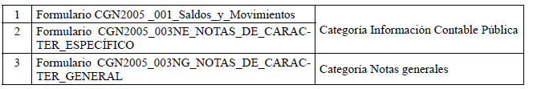
Fondos de Fomento y de Estabilización de Precios definidos en la Resolución número 768 del 30 de diciembre de 2013, no deben incluir las cuentas de la clase cero “0” o Cuentas de Presupuesto y Tesorería.

El Contador General de la Nación,

Pedro Luis Bohórquez Ramírez.

(C. F.).

Nota: Este documento fue tomado directamente de la versión PDF del Diario Oficial 49.123 del lunes 14 de abril del 2014 de la Imprenta Nacional (www.imprenta.gov.co)

